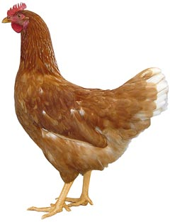
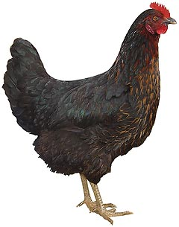 | Drůbežárna  Mírovka  Svoboda & Havel  nabízí

CHOVNÉ KUŘICE

Druh: ISA BROWN – HNĚDÉ
MORAVIA BSL – ČERNÉ

Stáří: 21 týdnů

Cena: 195 Kč/ks

Ve středu 6. března 2019
v 9:50 hod. u OÚ

Dále prodej kohoutů, vitamínů, krmných směsí pro drůbež a králíky.

Informace a objednávky na tel.: 777 98 98 47

www.drubezarnamirovka.cz
e-mail: drubezarna.mirovka@seznam.cz

